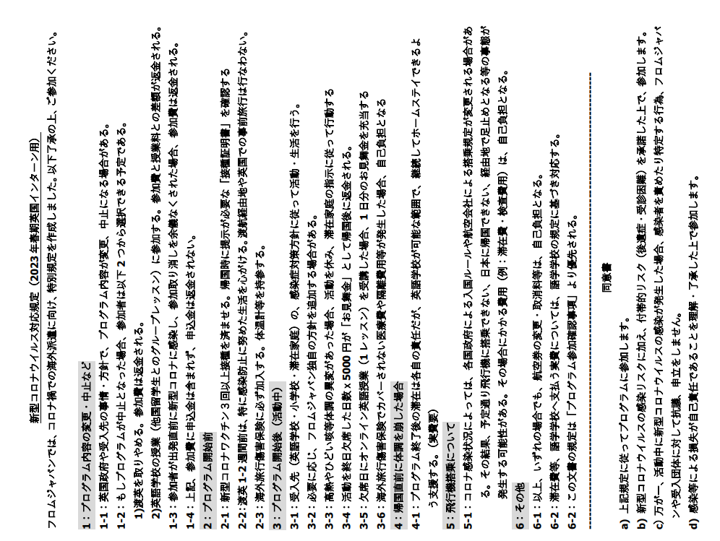
氏名（参加者本人）：＿＿＿＿＿＿＿＿＿＿＿＿＿＿＿＿＿＿＿＿＿＿＿＿＿ 記入日（ 年 月 日）

氏名（保護者またはご家族）：＿＿＿＿＿＿＿＿＿＿＿＿＿＿＿＿＿＿＿＿＿ 記入日（ 年 月 日）

